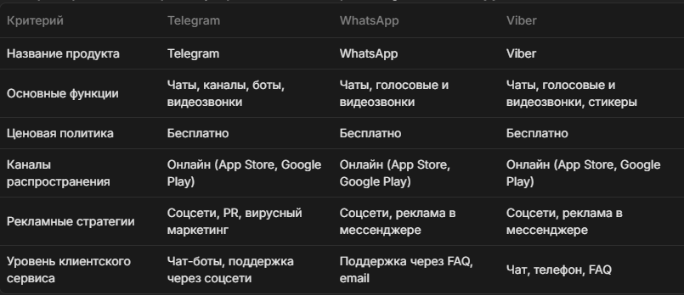

Краткий вывод Лидеры по ключевым параметрам: Telegram выделяется по функционалу, предлагая уникальные возможности, такие как каналы и боты. WhatsApp и Viber имеют схожие функции, но WhatsApp более популярен в плане использования. Слабые стороны конкурентов: Telegram имеет менее развитую систему клиентского сервиса по сравнению с Viber, который предлагает поддержку по телефону. WhatsApp не предлагает возможности создания каналов, что ограничивает его функционал для некоторых пользователей. Возможности для улучшения продукта: Можно рассмотреть внедрение более эффективной системы клиентского сервиса, аналогичной Viber. Разработка уникальных функций, которые могут привлечь пользователей, например, интеграция с другими сервисами или улучшение функционала групповых чатов.

Выполнили:  
Сейдаметов и Акимов